|  |  |  |  |  |  |  |  |  |  |  |
| --- | --- | --- | --- | --- | --- | --- | --- | --- | --- | --- |
| TRƯỜNG ĐẠI HỌC GIAO THÔNG VẬN TẢI  **KHOA CÔNG NGHỆ THÔNG TIN**    **BÁO CÁO ĐẶC TẢ PHẦN MỀM**  **Đề tài: QUẢN LÝ TÀI CHÍNH CÁ NHÂN**   |  |  | | --- | --- | | Giảng viên | : Trần Văn Dũng | | Sinh viên thực hiện | : Trần Huy Hiệp | | Mã sinh viên | : 201210118 | | Lớp | : Công nghệ thông tin 1 | | Khóa | : 61 |   **Hà Nội – 2023** |

**Đề tài: QUẢN LÝ TÀI CHÍNH CÁ NHÂN**

**I. Giới thiệu chung**

**1. Khảo sát**

- Ngày nay, mỗi người chúng ta đều thực hiện trung bình từ 10 - 20 giao dịch hàng ngày cho những việc đơn giản như: ăn sáng, gửi xe, đổ xăng, mua quần áo,… Những việc thanh toán ấy tưởng chừng như đơn giản, nhưng tính trung bình mỗi tháng ta đã thực hiện từ 300-600 giao dịch. Và tất nhiên con người chúng ta không thể nhớ hết được tất cả các giao dịch đó. Nắm bắt được nhu cầu đó, các ứng dụng mobile về quản lý tài chính cá nhân đã ra đời giúp cho việc ghi chép và thống kê tài chính của chúng ta dễ dàng hơn bao giờ hết. Một số ứng dụng nổi tiếng có thể kể đến như: Sổ thu chi Misa, Money Lover, Money Manager, MoneyOi,….

- Các ứng dụng quản lý tài chính đều có các tính năng chính như:

+ Ghi ghép thu chi hàng ngày

+ Báo cáo thống kê hàng ngày, hàng tháng

+ Theo dõi vay nợ

+ Lên kế hoạch tiết kiệm

+ Lập hạn mức chi tiêu

**2. Mục đích**

- Các ứng dụng quản lý tài chính giúp cho người dùng thuận tiện trong việc ghi chép các khoản thu chi cá nhân hàng ngày. Dễ dàng, nhanh chóng có được báo cáo thống kê hàng ngày, hàng tháng. Ngoài ra người dùng cũng dễ dàng khi muốn lên kế hoạch tiết kiệm hay lập hạn mức chi tiêu.

- Tài liệu này đưa ra các đặc tả về chức năng mà người dùng muốn có từ đó giúp cho người phát triển phần mềm dễ dàng xây dựng hệ thống quản lý tài chính cá nhân.

**3. Phạm vi**

**-** Người có độ tuổi từ khoảng 16 – 70 tuổi hướng đến những người có thu nhập và có thể sử dụng các thiết bị điện tử.

**II. Đặc tả chức năng**

**\* Sơ đồ phân rã chức năng**

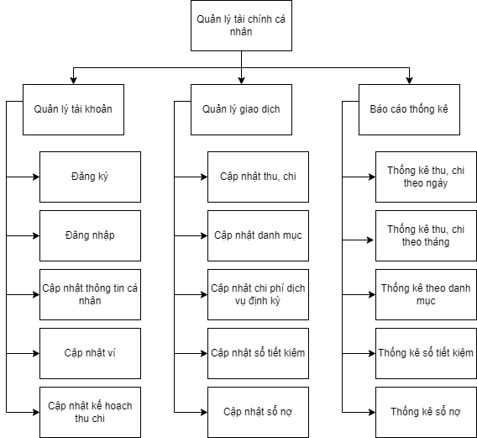

*Hình 2.1: Sơ đồ phân rã chức năng của Quản lý tài chính cá nhân*

**\* Đặc tả chức năng chính**

**1. Quản lý tài khoản:** Lưu trữ thông tin cá nhân và các ví mà người dùng sử dụng.

**2. Quản lý giao dịch:** Lưu trữ thông tin các khoản thu, chi của người dùng và các danh mục, sổ tiết kiệm, sổ nợ của người dùng.

**3.** **Báo cáo thống kê:** Tổng hợp lại các giao dịch và thống kê thành các mốc thời gian ngày, tháng và các danh mục, tiết kiện, nợ.

**\* Đặc tả chức năng cơ sở**

**1.1. Đăng ký:** Người dùng tạo tài khoản để có thể truy cập vào ứng dụng bao gồm các thông tin: họ và tên, số điện thoại, email, mật khẩu, giới tính.

**1.2. Đăng nhập:** Người dùng sử dụng tài khoản đã đăng ký để truy cập vào ứng dụng, xác thực bằng số điện thoại (hoặc email) và mật khẩu.

**1.3. Cập nhật thông tin cá nhân:** Người dùng có thể thay đổi thông tin cá nhân như: ngày tháng năm sinh, giới tính, địa chỉ, mật khẩu, số điện thoại, họ và tên.

**1.4. Cập nhật ví:** Người dùng có thể thêm, sửa, xoá các ví.

**1.5. Cập nhật kế hoạch thu, chi:** Người dùng có thể lên kế hoạch chi tiêu trong tuần tới, tháng tới với hạn mức số tiền là bao nhiêu, thời gian trong bao lâu.

**2.1. Cập nhật thu, chi:** Người dùng có thể thêm, sửa, xoá các khoản thu và chi trong ví người dùng.

**2.2. Cập nhật danh mục:** Người dùng có thể thêm, sửa, xoá các danh mục như: giải trí, học hành, sinh hoạt, đầu tư, tiết kiệm, thời trang,…

**2.3. Cập nhật chi phí dịch vụ định kỳ:** Thêm các khoản chi phí cố định hàng tháng như: tiền mạng, tiền gửi xe tháng,… Mỗi khi đến thời gian cố định sẽ tự động cập nhật tiền chi.

**2.4. Cập nhật sổ tiết kiệm:** Tạo ra các sổ tiết kiệm khi người dùng muốn tiết kiệm cho mục đích như: mua nhà, mua xe, mua đồng hồ,…

**2.5. Cập nhật sổ nợ:** Tạo ra các khoản nợ với thời gian và số tiền nợ, đến gần thời gian trả nợ sẽ thông báo cho người dùng nhớ và xử lý.

**3.1. Thống kê thu, chi theo ngày:** Tổng hợp các khoản thu, chi trong ngày từ đó xuất ra biểu đồ giúp người dùng dễ quan sát và phân tích.

**3.2. Thống kê thu, chi theo tháng:** Tổng hợp các khoản thu, chi trong tháng từ đó xuất ra biểu đồ giúp người dùng dễ quan sát và phân tích.

**3.3. Thống kê theo danh mục:** Tổng hợp các khoản thu, chi trong trong cùng một danh mục từ đó xuất ra biểu đồ giúp người dùng dễ quan sát và phân tích.

**3.4. Thống kê sổ tiết kiệm:** Tổng hợp các nguồn tiền trong sổ tiết kiệm.

**3.5. Thống kê sổ nợ:** Tổng hợp các nguồn tiền trong thống kê sổ nợ.